Bonjour les enfants, j’espère que vous avez passé un bon weekend de Pâques.
Nous voilà « à distance » pour 3 jours ! Voici le programme du jour.
Nous corrigerons les travaux cet après midi en classe virtuelle mais si vous ne pouvez pas vous connecter je mettrai ces corrections sur le site mardi soir.
Orthographe:
Liste de mots: bien lire et mémoriser les 12 premiers mots de la liste du 5/04 jusqu’à réellement. Les copier 2 fois chacun ou bien se les faire dicter si c’est possible.

Dictée flash :
- J’ai enregistré la dictée pour que tu la fasses tout seul, n’hésite pas à arrêter l’enregistrement quand tu le souhaites ! Si tu ne peux pas l’écouter, je mets en pièce jointe le texte pour que tu puisses le copier à la place.
- Avant de faire la dictée, lire et /ou copier les mots de la préparation collée la semaine dernière dans ton agenda, (je te la remets ci dessous si tu ne la trouves plus) et conjuguer les verbes au passé simple à la personne demandée.
Attention : Verbe s’asseoir au passé simple : il s’assit

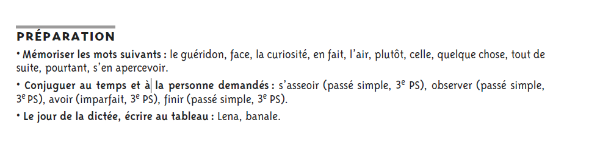

- Ecouter le fichier audio : toujours se relire avant de corriger, repérer les V, les sujets, les accords….
- Corriger avec la pièce jointe sans oublier de fautes !
Grammaire:
Le complément d’objet direct ou COD. Suite de la leçon de la semaine dernière.
1/ Comme en classe, nous commençons par corriger l’exercice que tu devais faire pour aujourd’hui.
Correction de l’exercice 1 page 22
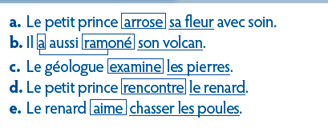

2/ Regarder ce film
https://www.youtube.com/watch?v=ciktjgU8OCE
- Lire la suite de la leçon collée sur le cahier violet : le COD peut être……

- Exercice n° 3 page 23, écrire directement la réponse sans copier les phrases.

- Exercice n° 2 page 23 à l’écrit : Préciser sous le COD s’il s’agit d’un GN, d’un verbe ou d’un pronom
Numération : Les fractions décimales (II)
1/ Relire la dernière leçon copiée sur le petit cahier violet
2/ Faire 2 fiches distribuées en classe : « Numération CM1 : des fractions aux décimaux » et « fractions
décimales » page 25(nous ferons la 3ème demain)
Histoire: François 1er et la renaissance (I)
Regarder le film avec ce lien :

https://www.youtube.com/watch?v=pmg2Njw_KzE

Ouvrir l’arbre généalogique (ne pas imprimer) pour observer où se trouve François 1er : Observer qu’il n’est pas fils de roi et qu’il n’est pas de la dynastie des Capétiens mais de celle des Valois.

Prendre le document d’étude François 1er distribué la semaine dernière et répondre aux questions sur la feuille.

Voici le lien pour la question 2 :

https://www.youtube.com/watch?v=Qp3pSddapeY

Coller les deux feuilles et recopier soigneusement le résumé sur le cahier d’histoire.

François 1er

En 1515, François 1er devient roi de France à 21 ans, il règnera sur la France, jusqu’en 1547.Durant son règne, il mènera de nombreuses batailles pour agrandir son royaume. La première est celle de Marignan qu’il gagnera contre l’Italie à l’aide d’une armée plus moderne : les chevaliers sont accompagnés de fantassins armés et de canons.

François 1er est le premier roi absolu: il dirige le royaume et prend ses décisions seul. Il met en place le premier registre d’état civil qui répertorie les naissances, les décès de la population.
Il ordonne que la langue française soit la langue officielle du royaume pour être compris de tous.
Nous nous retrouverons cet après midi en classe virtuelle à 14h avec le lien envoyé par mail que je remets ci-dessous.

https://eu.bbcollab.com/guest/a5262b1749364dfca9dfe56d0ec7434c

Nous corrigerons les exercices de français, maths et l’histoire. Pense à avoir ton travail à portée de main !
Bon courage, @ tout à l’heure !

Tu auras, toi, des étoiles qui savent rire.

